Классный час
«День воинской славы России»
Цель: воспитание патриотических чувств, гордости за свою Родину, людей, живших и живущих на ней; формирование гражданской позиции, уважения к памяти павших.
Задачи:1. формирование гражданской позиции
2. уважения к истории своей страны
3. развитие коммуникативных навыков
Оборудование: ПК с выходом в интернет, проектор, презентация

Ход классного часа:
- Ученик: Победы русского оружия над врагами Отечества всегда широко отмечались российской общественностью. В дооктябрьский период Русской Православной Церковью были установлены так называемые «викториальные дни», в которые совершались молебны и другие праздничные мероприятия. Это были особые дни, когда общество, чествуя армию и флот, воздавало дань воинскому подвигу, славе и доблести своих защитников, а служивые люди, поднимаясь над буднями, по-особому представляли смысл ратной службы, глубже ощущали свою сопричастность к славным деяниям наших предков.
- Ученик:Возрождая одну из лучших российских военных традиций, в 1995 г. был принят закон «О днях воинской славы (победных днях) России», в список которых вошли часть «викториальных дней» и наиболее выдающиеся события военной истории как дооктябрьского, так и советского периода.
(презентация и выступление учеников, 2 человека поочереди комментируют слайды своей презентации)

В соответствии с Федеральным законом, установлены следующие дни воинской славы России:
27 января | День снятия блокады города Ленинграда (1944 г.)
2 февраля | День разгрома советскими войсками немецко-фашистских войск в Сталинградской битве (1943 г.)
23 февраля | День победы Красной Армии над кайзеровскими войсками Германии (1918 г.) - День защитников Отечества
18 апреля | День победы русских воинов князя Александра Невского над немецкими рыцарями на Чудском озере (Ледовое побоище, 1242 г.)
9 мая | День Победы советского народа в Великой Отечественной войне 1941 - 1945 годов (1945 г.)
22 июня | День начала Великой Отечественной войны (1941 г.)
10 июля | День победы русской армии под командованием Петра I над шведами в Полтавском сражении (1709 г.)
9 августа | День первой в Российской истории морской победы русского флота под командованием Петра I над шведами у мыса Гангут (1714 г.)
23 августа | День разгрома советскими войсками немецко-фашистских войск в Курской битве (1943 г.)
8 сентября | День Бородинского сражения русской армии под командованием М.И. Кутузова с французской армией (1812 г.)
11 сентября | День победы русской эскадры под командованием Ф.Ф. Ушакова над турецкой эскадрой у мыса Тендра (1790 г.)
21 сентября | День победы русских полков во главе с великим князем Дмитрием Донским над монголо-татарскими войсками в Куликовской битве (1380 г.)
7 ноября | День освобождения Москвы силами народного ополчения под руководством Кузьмы Минина и Дмитрия Пожарского от польских интервентов (1612 г.)
1 декабря | День победы русской эскадры под командованием П.С. Нахимова над турецкой эскадрой у мыса Синоп (1853 г.)
5 декабря | День начала контрнаступления советских войск против немецко-фашистских войск в битве под Москвой (1941 г.)
24 декабря | День взятия турецкой крепости Измаил русскими войсками под командованием А.В. Суворова (1790 г.)
Дни воинской славы
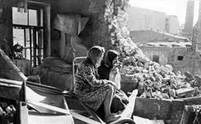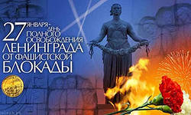  Героическая битва за Ленинград | 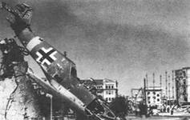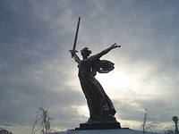  Сталинградская битва  Победа под Сталинградом ознаменовала коренной перелом в Великой Отечественной войне и оказала определяющее влияние на дальнейший ход всей Второй мировой войны
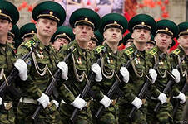  День защитников Отечества  23 февраля 1918 г. - день и стал считаться днем рождения Красной Армии, а позже - Днем защитников Отечества. | 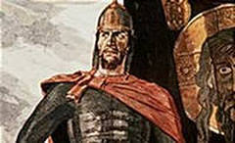 Ледовое побоище  Эта победа укрепила моральный дух русских людей, вселила надежду в успех борьбы с чужеземными захватчиками. Александр Невский был причислен Русской Православной Церковью к лику святых.
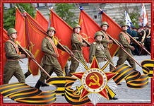  День Победы  9 мая – самый светлый праздник всего российского народа, неувядаемый день нашей немеркнущей воинской славы. | 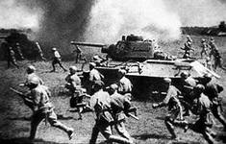  День начала Великой Отечественной войны
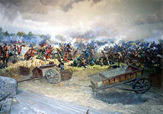  Победа под Полтавой предопределила победоносный для России исход Северной войны. | 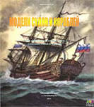  Гангутское морское сражение  Командующий гребным флотом Ф. М. Апраксин отмечал: «Воистину нельзя описать мужества российских войск...»
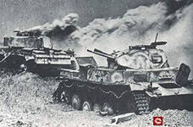  Курская битва  Битвой под Курском завершился коренной перелом в Великой Отечественной войне | 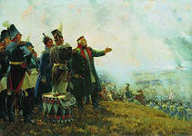  Бородинская битва  «Из всех моих сражений, - говорил Наполеон, - самое ужасное то, которое я дал под Москвой. Французы в нем показали себя достойными одержать победу; русские стяжали право быть непобежденными».
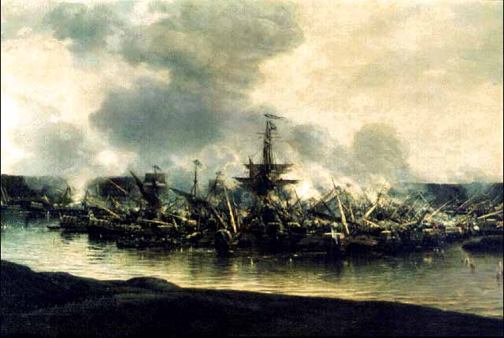  Морской бой у Тендры  Ф. Ф. Ушакова в России прозвали «морским Суворовым». | 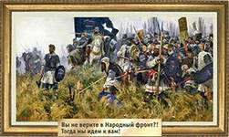  Куликовская битва  Битва на Куликовом поле способствовала дальнейшему росту и укреплению русского единого государства, подняла роль Москвы как центра объединения.
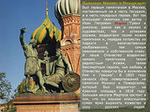  Весть об освобождении Москвы воодушевила всю страну. Были созданы условия для восстановления государственной власти в России.  Благодарные потомки открыли в столице России памятник. На его гранитном постаменте бронзовыми буквами начертано: «Гражданину Минину и князю Пожарскому благодарная Россия, лета 1818 г.» | 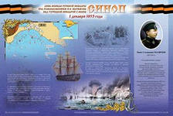  Синопский морской бой  Блестящая победа русского флота лишила турок господства на Черном море, не позволила им высадить войска на побережье Кавказа.
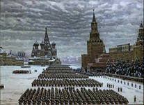  Битва под Москвой  За доблесть и мужество, проявленные в ожесточенных и кровопролитных боях, 40 соединениям и частям были присвоены гвардейские звания, 36 тыс. солдат и офицеров были награждены орденами и медалями. Битва под Москвой явилась началом коренного поворота в Великой Отечественной войне. | 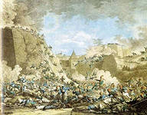  Штурм Измаила  .Примечательно – Измаил был взят армией, уступавшей по численности гарнизону крепости. Случай чрезвычайно редкий в истории военного искусства.
Учитель : (Вопросы для обсуждения)
1. Каково историческое значение перечисленных дат?
2. Какое значение имеют эти события в истории государства и россиянина?
3. Чем для нас являются эти даты? (беседа с обучающимися)
Ученик: В современной истории нашего государства продолжается практика увековечивания подвига русского народа – присвоения звания «Города воинской славы»
Вопрос: Какие города Воинской славы вы знаете? (ответы ребят, слайд со списком всех городов )
Наш родной город - Старый Оскол удостоин этого почетного звания 5 мая 2011.
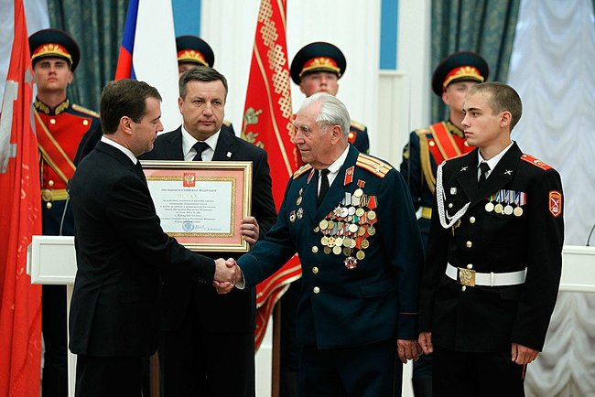
(вручение в Кремле грамоты представителям города Старыйоскол)
Памятник-стела «Город воинской славы», расположенный на площади Победы в городе Старый Оскол, Белгородская область. Открыт 10 сентября 2011 года. На постаменте с западной стороны размещен герб города, с восточной — текст Указа Президента Российской Федерации о присвоении городу почётного звания «Город воинской славы». Также в дополнение композиции установлены 16 барельефов, расположенных на четырех угловых пилонах, на которых отражена военная история Старого Оскола.(слайды)
Ученик: : Как вы думает, необходимо ли нашему поколению помнить и праздновать эти знаменательные дни российской истории и почему? (беседа, итог)
Закончить наш классный час я хочу словами нашего выпускника Павла Медянкина
Я любуюсь тобой, город мой!
Ты в любую красив непогоду.
Красоты не встречал я иной,
Чем небес твоих синие своды.
Мне здесь каждый кирпичик знаком
На фонтанах с хрустальной струёю.
Каждый сквер,
Каждый житель и дом
В этом городе стал мне судьбою.
Берегите наш город

